**Danmarks Medie- og Journalisthøjskole   
Journalistuddannelsen**

**Fagbeskrivelse   
Efterår 2023  
Journalistisk metode 2**

**2. semester**

**Varighed:** 15 ECTS

**Formål**

Forløbe**t** skal give de studerende kvalifikationer til at forstå og anvende de metoder og principper, der knytter sig til nyhedsjournalistik og den tilhørende redaktionelle proces. De studerende skal generere og udvikle ideer til historier, emner, kilder, cases, herunder formulere og bearbejde undren og analysere sammenhænge. De studerende skal desuden kende de grundlæggende vilkår, der knytter sig til nyhedsproduktion herunder distribution via sociale medier og lære at producere nyhedshistorier.

Derudover skal forløbet give de studerende kvalifikationer til at forstå og anvende de metoder og principper, der knytter sig til indsamling, bearbejdning og fortolkning af stof til problemudredende journalistik.

De studerende skal arbejde med interview særligt af professionelle kilder samt med argumentanalyse og problemudredende journalistik. De studerende skal desuden have en basal forståelse for kvantitative metoder og vigtigheden af kvantitative metoders inddragelse i journalistikken samt forudsætninger for at inddrage fx spørgeskemaundersøgelser og andet kvantitativt materiale i journalistisk arbejde. De skal også træne fortælletekniske modeller og korte, redigerede videoindslag.

**Pædagogisk og didaktisk tilgang**

I første det af forløbet er undervisningen er i høj grad gruppebaseret med det formål at bringe den enkelte studerende i spil og få deres (nyerhvervede) viden afprøvet i praksis i gruppens flade struktur – samt at de studerende kan profitere af hinandens forskelligartede styrker. Forløbet udgøres derudover af forelæsninger og selvstudium, der skal sikre de studerende ny viden. Denne nye viden konsolideres i såvel individuelle refleksionsopgaver som gruppebaseret peerfeedback.

I anden del af forløbet er undervisningens to grundpiller et selvstændigt projektarbejde (i par) samt gruppearbejde. Dertil kommer forelæsninger og individuelt selvstudium med elementer af elæring. Formålet er at sikre de studerende ny viden – og at denne nye viden hele tiden kan afprøves i praksis i forskellige samarbejdskontekster. De studerendes viden og færdigheder konsolideres løbende i individuelle refleksionsopgaver.

**Læringsmål:**

De studerende skal opnå viden om:

* De grundlæggende begreber, der knytter sig til nyhedsproduktion.
* Nyhedskriterierne – herunder deres anvendelse på danske nyhedsredaktioner og deres historie.
* Nyhedsarbejdet fra ideudvikling til publicering og opfølgning
* Nyheders sprog, opbygning og fortælleteknik
* Begreber, metoder og principper, der knytter sig til indsamling, bearbejdning og fortolkning af stof til grundig, tematiseret journalistik
* Professionelle kildetyper, herunder videnskabelige og internationale kilder.
* Kvantitative metoders styrker og svagheder som belæg for påstande - med fokus på årsagsforklaringer og generaliseringer.

De studerende skal opnå færdigheder i:

* At anvende nyhedstrekanten i formidlingen
* At formidle i et nøgternt nyhedssprog
* Metoder til ideudvikling
* Kildeidentifikation og -vurdering med særligt fokus på professionelle kilder
* Interviewstrategi
* Argumentanalyse
* Tilrettelæggelse af formidling, herunder inddragelse af video og andre visuelle elementer
* At forholde sig kildekritisk til brug af kvantitative metoder/analyser som journalistisk belæg for påstande
* Computerstøttede analyseredskaber
* Projektstyring og – arbejde på et grundlæggende niveau, herunder brug af synopsis og problemformulering.

De studerende skal opnå kompetencer indenfor det at:

* Indgå som nyhedsjournalist i en redaktion
* Planlægge og prioritere nyhedsarbejde, herunder at vurdere egen og andres indsats i forbindelse med indsamling og formidling
* Ideudvikle og forberede egne nyhedshistorier, herunder bevæge sig fra journalistisk undren til nyhedsproduktion
* Levere nyheder i en lokal eller regional nyhedsdagsorden i et projektforløb
* Selvstændigt generere og udvikle ideer til større journalistiske projekter, herunder formulere og bearbejde undren og analysere sammenhænge
* Selvstændigt tilrettelægge og udføre et større journalistiske projekter med anvendelse af fagets viden og færdigheder samt reflektere over de metodiske valg, der er truffet i projektet.
* Planlægge og udføre interviews med professionelle kilder, herunder anvendelse af argumentanalyse, kildevurdering og interviewstrategi
* Bruge sine færdigheder under tidspres, herunder de fortælletekniske metoder, den studerende har erhvervet på 1. semester.

**Læremidler**

Skal anskaffes:

Buch, R. (2017). Den vigtigste politik - Kommuner, valg og journalistik. (Kapitlerne 1, 2, 4, 6, 7 og 8):Aarhus. Forlaget Ajour.

Udleveres:

**Kompendium:** Stentoft, M. & Vestergaard; M. (2021). Journalistikkens næste trin.

Podcasts, der formidler pensum – findes på itslearning  
Podcast: Martin Vestergaard: Nyhedskriterier

Videoer og podcasts, der formidler pensum – findes på itslearning  
Video: Martin Vestergaard: Intro til argumentanalyse for journalister

Video: Martin Vestergaard: Sådan foretager du en argumentanalyse, Martin Vestergaard

Video: Martin Vestergaard: Argumentanalyse under interview

Video: Christina Ankerhus: Mål, metode, spørgeplan

Video: Ida Skytte: P-ÅKL (problem, årsag, konsekvens, løsning

Video (explainer): Mette Stentoft: Kildevurdering

Podcast: Martin Vestergaard: Nyhedskriterier

Podcast: Joan Husted & Mette Stentoft: Spis elefanten i bidder og brug god tid på planlægning

Podcast: Ida Skytte: Forskeren som kilde

Frit tilgængelig:

Jensen, J.L. (2020): Sociale medier spiller en stor rolle for den politiske dagsorden – men en mindre rolle for den demokratiske debat. Mediajournal, Danmarks Medie- og Journalisthøjskole. (Kan ses på <https://medium.com/mediajournal/sociale-medier-spiller-en-stor-rolle-for-den-politiske-dagsorden-men-en-mindre-rolle-i-den-62719cccc7b1> )

Vestergaard, M (2021): Nyhedskriterierne skulle sikre bedre journalistik – sådan blev de til. Mediajournal, Danmarks Medie- og Journalisthøjskole. Kan ses på <https://medium.com/mediajournal/nyhedskriterierne-skulle-sikre-bedre-journalistik-s%C3%A5dan-blev-de-til-119fbd564f45> )

# Schrøder, K.C., Blach-Ørsten, M og Eberholst M.K. (2023): Undgåelse af nyheder, podcast og danskernes syn på public service: Temarapport: Danskernes brug af nyhedsmedier

Litteratur kvantitativ metode - udleveres:  
Hansen, K. M. & Hansen, Welling, s. (2010). ”Univariat analyse”, pp. 319-343 i Andersen, L. B. & Hansen, K M. Metoder i statskundskab. København: Hans Reitzels Forlag.  
Johansen, K. R. (2020). “Flere piger elsker at game i fritiden”. “Børn er bange for at fejle i skolen”. “Kvinder frygter indbrud om natten”. Kan du få øje på fællesnævneren? MediaJournal.  
Kahneman, D. (2011). ”De små tals lov”, pp. 131-143 i Daniel Kahneman, At tænke – hurtigt og langsomt. København: Lindhardt og Ringhof.  
Rosling, H. (2018). ”Indledning & Gap-instinktet”, pp. 11-57 i Hans Rosling, Factfulness. København: Lindhardt og Ringhof.  
Skovsgaard, M. & Svith, F. (2014). ”Validitet og reliabilitet”, pp. 61-85 i David Nicolas Hopmann & Morten Skovsgaard, Forskningsmetoder i journalistik og politisk kommunikation. København: Hans Reitzels Forlag.  
  
Litteratur kvantitativ metode – skal købes:  
Friis, L. & Johansen, K. R. (2013). En ny undersøgelse viser - eller gør den?, Forlaget Ajour.

**Eksamensforudsætninger - kvantitativ metode (delprøve 1):**

Mødepligt: Ingen krav.

Deltagelsespligt: Den studerende skal aflevere mindst 85% af forløbets opgaver.

Afhjælpningsmuligheder: Muligheden for afhjælpning gælder kun ved lovligt fravær. Ved lovligt fravær kan der gives erstatningsopgaver jf. studieordningens pkt. 6.2.2.

**Eksamensforudsætninger - Afsluttende opgave (delprøve 2):**

Mødepligt: Alle skemalagte undervisnings- og forelæsningstimer samt gruppearbejde (fremgår af program). Mødepligten opgøres 27. oktober 2023. Opfyldt mødepligt er en forudsætning for at blive indstillet til den afsluttende opgave.

Deltagelsespligt: Alle obligatoriske opgaver, som omfatter fire nyhedsafleveringer, fælles feedback og tre gruppeopgaver (kontrakt, ideudvikling, workshop), explaineropgave, gæstekildeinterview og refleksionsrapport. Opfyldt deltagelsespligt er en forudsætning for at få bedømt den afsluttende opgave.

Afhjælpningsmuligheder: Muligheden for afhjælpning gælder kun ved lovligt fravær. Ved lovligt fravær kan der gives erstatningsopgaver jf. studieordningens pkt. 6.2.2.

**Eksamen:**

Bedømmes ved 7-trinsskala med intern censur og består af to delprøver, der bedømmes hver for sig. Der gives en samlet karakter for prøverne.

Delprøve 1: Test i kvantitativ metode, afvikles ved 1 times stedprøve under opsyn, visse hjælpemidler. Delprøven vægter 15 % i den samlede karakter.

Delprøve 2: Afsluttende opgave, der består af et journalistisk produkt og en rapport. Opgaven løses i grupper på to. Det skal af opgaven fremgå, hvilke dele hver studerende er ansvarlig for. Prøven bedømmes individuelt. Delprøven vægter 85 % i den samlede karakter.

Begge delprøver skal være bestået, før den samlede prøve er bestået.

**Studieaktivitetsmodel:**

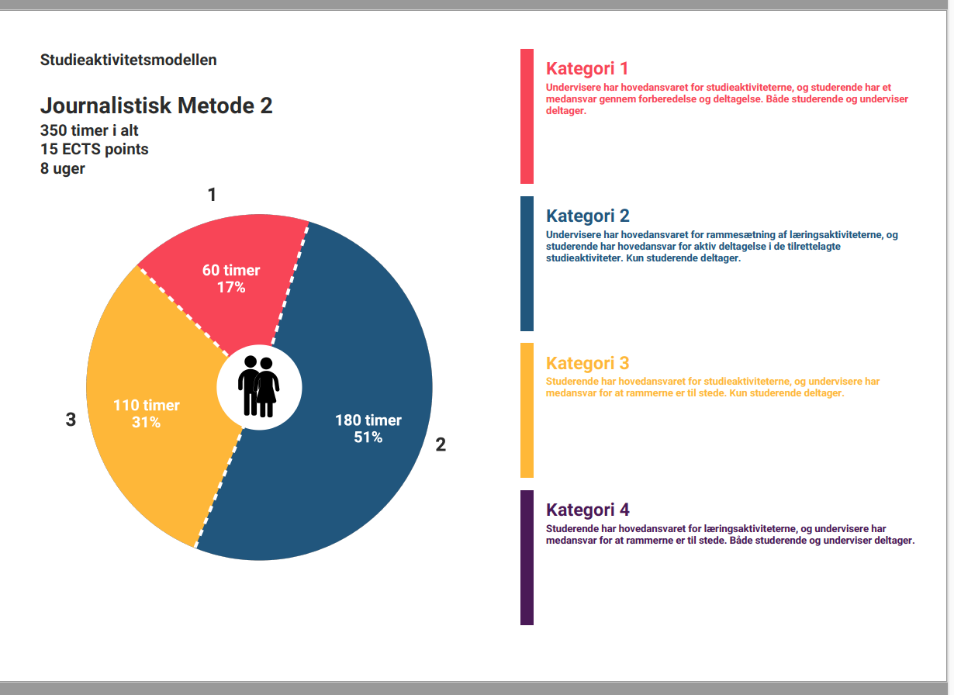

HB 11.8.2023